DLIC HW7
Designing a custom IP for Merge Operation with
Xilinx FIFO Generator
系級:資訊系大四 學號:E34106010 姓名:黃偉峰
- Homework Result
Merge Result
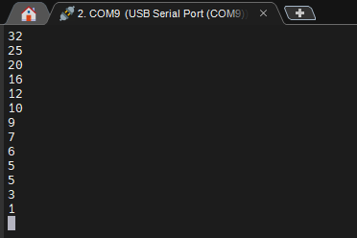

輸入波形圖
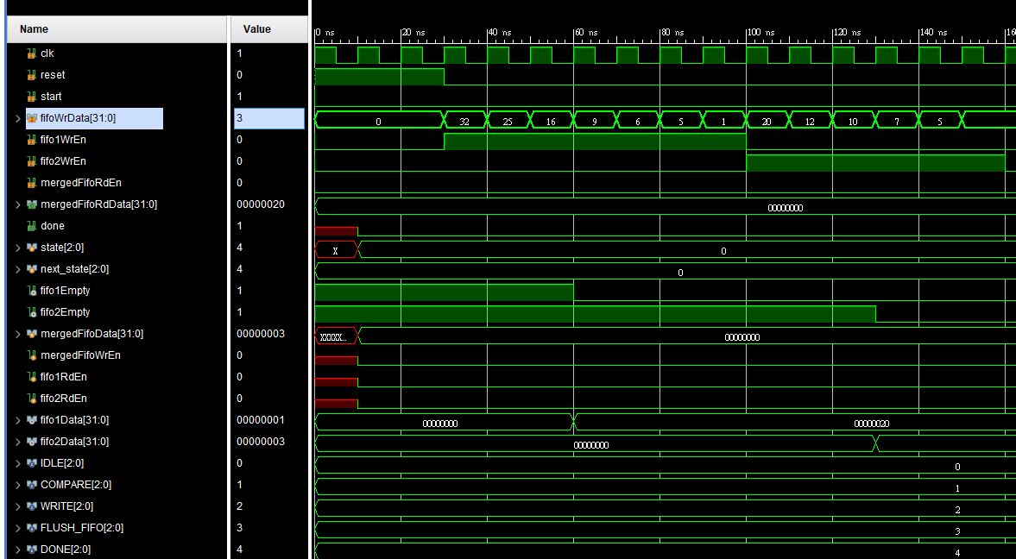
輸出波形圖
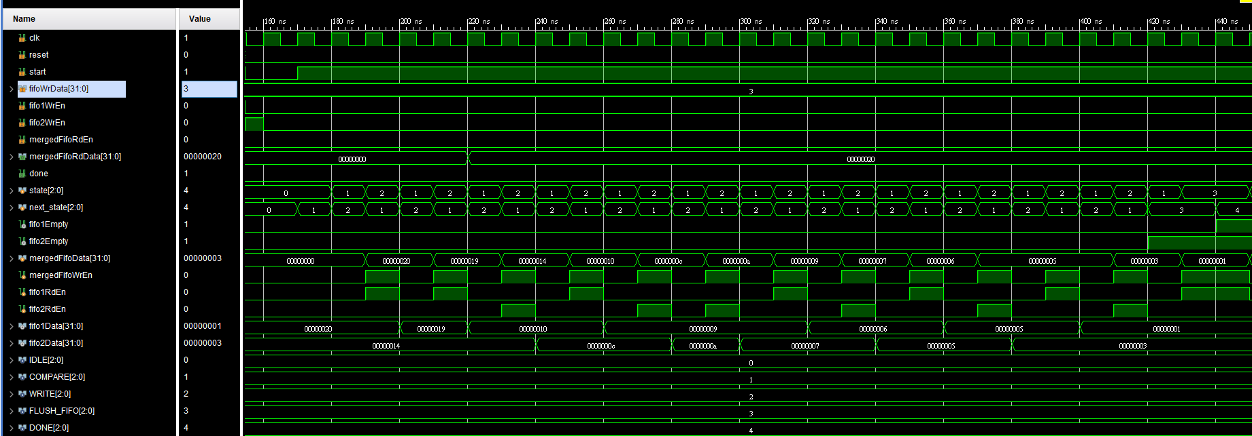

- Code Explanation
Vivado Block Diagram
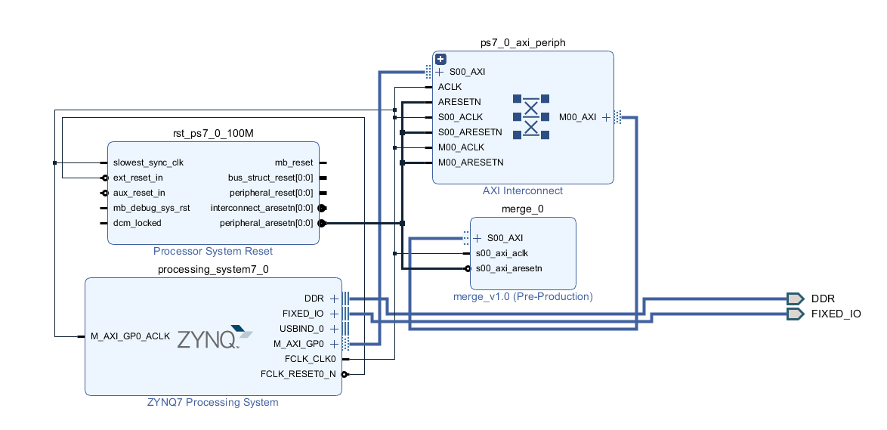

mergeCore HDL code
FSM:
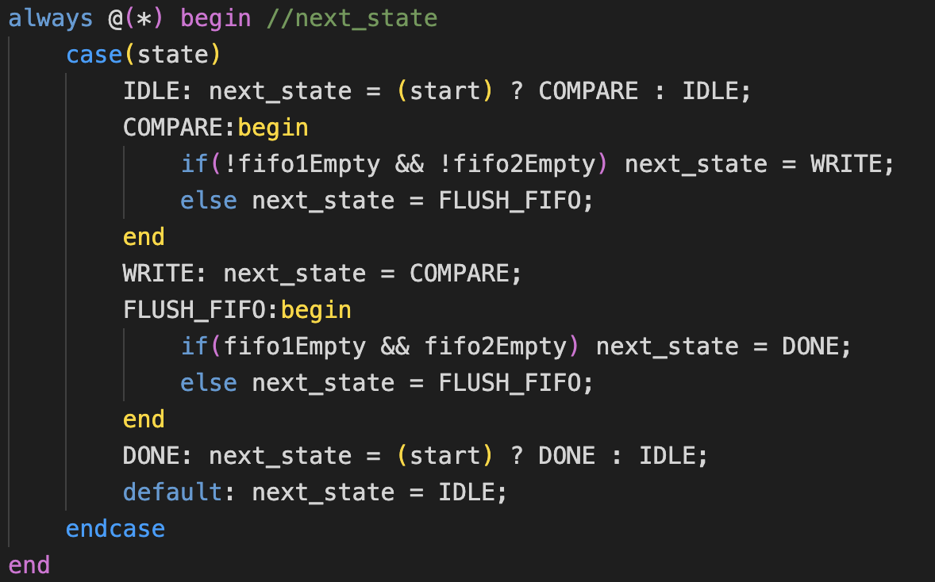

IDLE: 等待start訊號開始merge。
- 若start為1就代表fifo1、fifo2輸入完成開始做merge，轉換到COMPARE state。

- 若start為0，則持續在IDLE等待。

COMPARE: 比較fifo當中最先進入的資料，兩者較大的寫出。
- 只要fifo1、fifo2當中一個不為空，就轉換到WRITE state。

- 若fifo1、fifo2當中有一個為空，就轉換到FLUSH_FIFO state，將另一個不為空的FIFO資料依序一路寫出。

WRITE: 將COMPARE state中拉高的寫出訊號或讀取訊號拉低
- 轉換到COMPARE state。

FLUSH_FIFO: 將其中一個非空的FIFO資料全數讀出。
- 若fifo1、fifo2當中一個不為空，就待在FLUSH_FIFO state。

- 若兩者皆為空代表merge完成，轉換到DONE state。

DONE: merge完成，將done訊號拉高。
- 若start持續為1，則持續待在DONE state。

- 若start訊號轉為0，則轉換到IDLE等待下一次merge開始。

fifo1RdEn fifo2RdEn
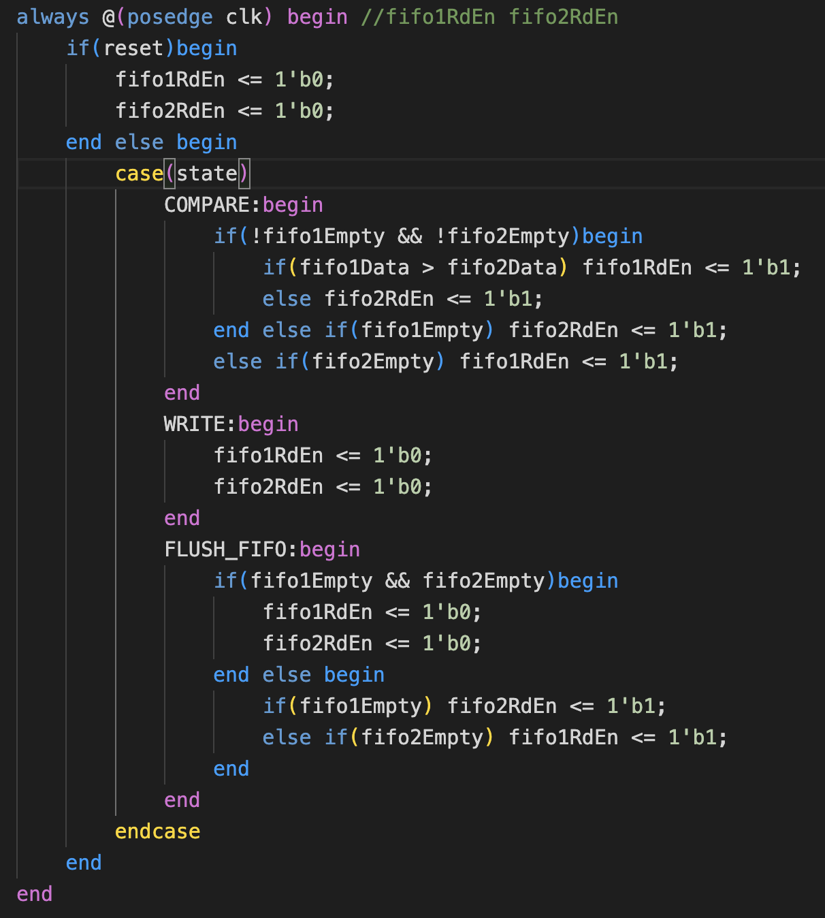

- COMPARE ：
  - 比較兩 FIFO 中資料，將較大的那個FIFO RdEn拉高。
  - 若其中一個 FIFO 為空，就讀取另一個。
- WRITE ：關閉讀取（拉低 RdEn）。
- FLUSH_FIFO ：
  - 若兩個 FIFO 都空，不讀。
  - 若有一個還有資料，就持續讀非空那個。

mergeFifoWrEn
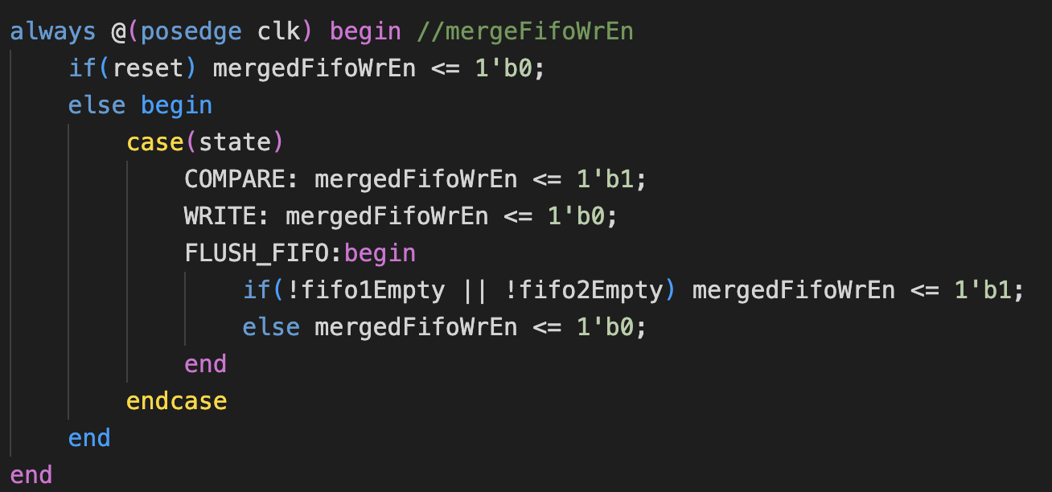

- COMPARE ：
  - 比較完成後就開啟寫入到mergedFifo（mergedFifoWrEn = 1），將較大的資料送進 merged FIFO。
- WRITE ：
  - 關閉寫入（mergedFifoWrEn = 0），避免重複寫入。
- FLUSH_FIFO：
  - 只要任一個 FIFO還有資料，就繼續寫入 merged FIFO（mergedFifoWrEn = 1）。
  - 若兩個都空了，則關閉寫入。

mergedFifoData
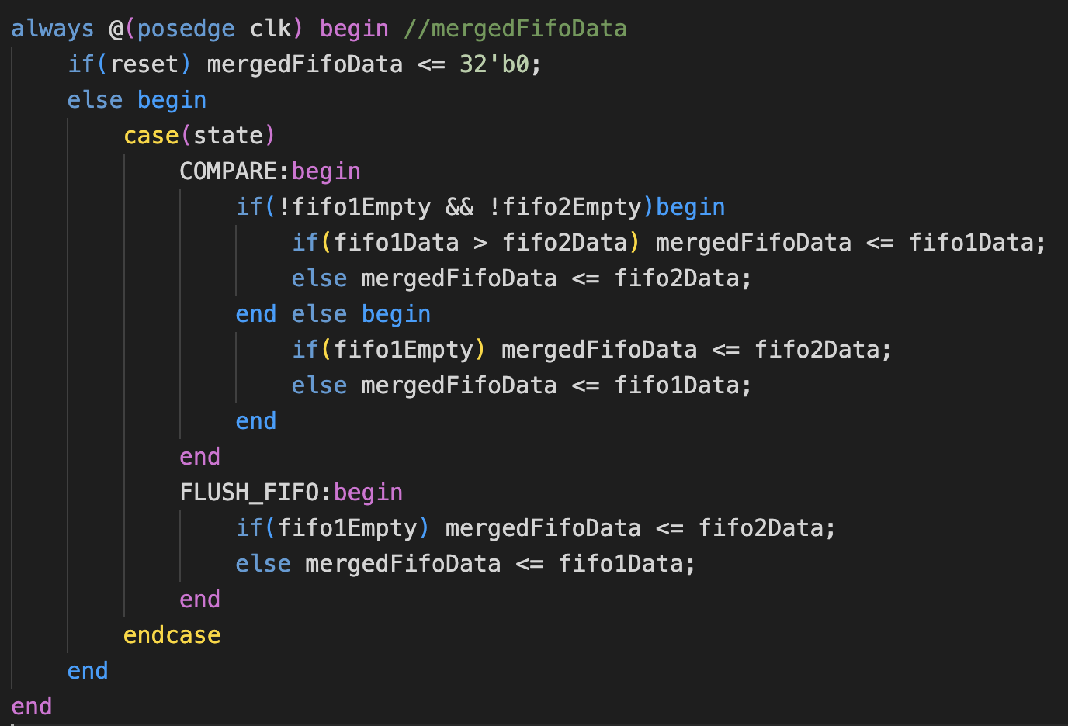

- COMPARE 狀態：
  - 比較 fifo1Data 與 fifo2Data，取較大的那個作為合併資料。
  - 若其中一個 FIFO 為空，就選擇另一個的資料。
- FLUSH_FIFO 狀態：
  - 若其中一個 FIFO 還有資料，就把那筆資料寫進 mergedFifoData，直到兩個都空。

SDK code
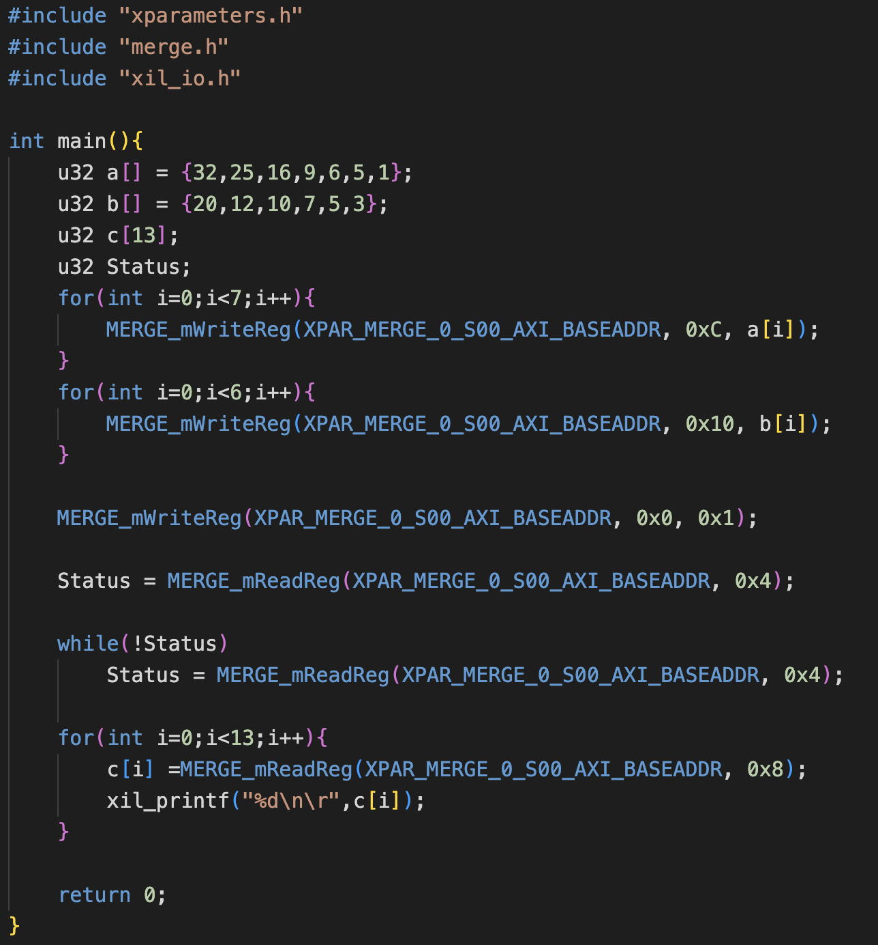

- 初始化兩組資料：
  - a[ ] 和 b[ ]為已排序的降序陣列。
- 寫入 FIFO：
  - 將 a[ ] 寫入 fifo1（offset 0xC）
  - 將 b[ ] 寫入 fifo2（offset 0x10）
- 啟動合併：
  - 將 start 寫入slv_reg（offset 0x0）
- 等待完成：
  - 持續讀取 done訊號（offset 0x4）直到為 1
- 讀出結果：
  - 從 merged FIFO（offset 0x8）連續讀出 13 筆合併後的資料
- Lesson Learn

透過本次實作，我學會了如何使用 Xilinx 提供的硬體驅動方式來控制自訂的 AXI-Lite IP。從資料寫入兩個 FIFO，到讀取合併後結果，整個過程讓我更熟悉了 AXI-Lite 接口的讀寫操作。在寫軟體時，我實際使用了MERGE_mWriteReg 和 MERGE_mReadReg 這類巨集來取代助教所提供的版本，這兩個巨集為xilinx IP會自動生成的讀取寫入巨集，使用起來會更加直觀。

一開始接觸助教提供的 AXI-Lite wrapper 時，我對每個暫存器的位址與對應功能感到有些困惑。後來透過查閱 AXI-Lite 的運作邏輯跟IP 的Register Map，我才釐清了整體資料流程與控制機制。

